You can create your own resources,
videos and games at:

http://www.opensign.eu

WIE EIN INDIANER

Alter: 6 - 12 Jahre alt
Entwickelt von: Istituto dei Sordi di Torino www.istitutosorditorino.org

Kompetenzen:
- Die Schüler*innen lernen, dass es verschiedene Gründe für Gewohnheiten und Traditionen gibt.
- Die Schüler*innen schulen ihre Kreativität und ihr handwerkliches Geschick, indem sie Kleidung aus gesammelten Materialien aus der Natur (z.B. Blätter oder Recyclingmaterialien) basteln.
- Den Schüler*innen wird bewusst, dass es verschiedene kulturelle Ausdrucksformen gibt.

Kompetenzen nach europäischem Lehrplan:
http://eur-lex.europa.eu/legal-content/EN/TXT/?uri=LEGISSUM%3Ac11090

Formative Einschätzung:
- Stellen Sie die benötigten Materialien vor.
- Besprechen Sie die kulturellen Traditionen und erklären Sie die Bedeutung ebendieser in der Gesellschaft.
- Fragen Sie, was die Schüler*innen basteln wollen und welche Materialien Sie dafür brauchen.

Summative Bewertung:
- Kinder äußern ihre Gedanken, Eindrücke, Kreativität beim basteln und haben Spaß.

Spezifische Vokabelliste/Stichwörter:
- Kultur, Geschichte, Vorstellungskraft, kulturelle Aspekte, Identität, Tradition, Kleider.

Kurze Beschreibung des Bildungskontexts/-szenarios:
Die Lehrkraft und die Kinder bereiten das benötigte Material vor und sammeln es: einen dicken Kartonstreifen mit Wellpappe, den Hefter/Tacker und verschiedene Blätter.

Die Lehrkraft erklärt, dass einige Materialien, die noch in gutem Zustand sind, wiederverwendet werden können, um neue Dinge für ein Spiel zu basteln, in diesem Fall einen Kopfschmuck, wie den den Indianer früher getragen haben. Man kann auch sehr kreativ sein und auf verschiedene Weisen vorgehen, z.B. verschiedene Blätter als Federn benutzen oder die Federn auf Papier zeichnen und ausschneiden.

Die Lehrkraft kann erklären, wer Indianer waren und welche Traditionen und Geschichte sie hatten. Es kann neuer Wortschatz über die verschiedenen Materialien und die verschiedenen aktuellen und historischen Bevölkerungsgruppen und Kulturen eingeführt und erklärt werden. Die Lehrkraft kann die Kinder fragen, wie und warum die Indianer Kopfschmuck getragen haben, z.B. aus religiösen oder sozialen Gründen.

Die Lehrkraft unterstützt die Schüler*innen bei der Erstellung des Kopfschmucks und kombiniert die Spielzeit mit dem Unterricht.

Benötigte Materialien/Technische Voraussetzungen:
Schere, dicker Kartonstreifen mit Wellpappe, Hefter, Blätter.

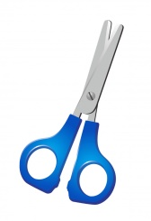
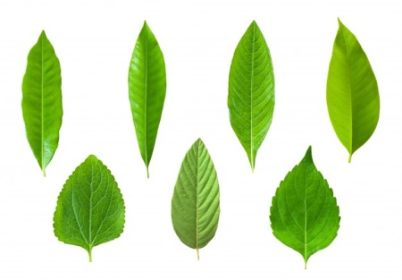
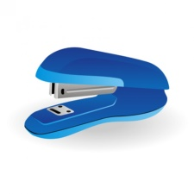

Schwerpunkt Gebärdensprache:
Gebärden Sie die neuen Vokabeln und welche Materialien für die benötigt werden. Gebärden Sie die Schritte, die zur Herstellung des Kopfschmucks erforderlich sind.

- Wo benutzen die Leute normalerweise diese Kopfbedeckungen?

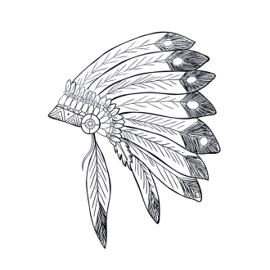
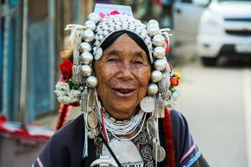
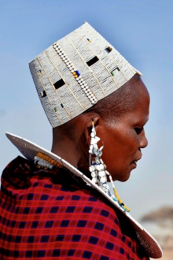
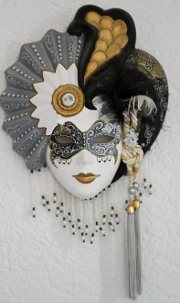

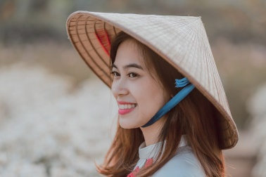
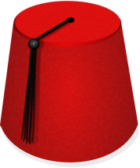
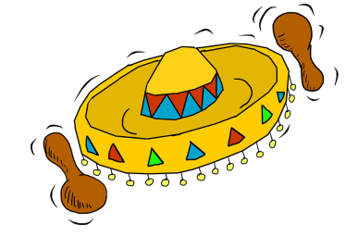

- KOPFBÄNDER IM SPORT
- Schreibe den Namen der Sportarten, die du kennst.
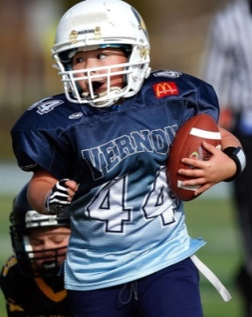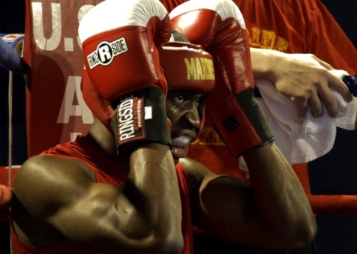

_____________________________ ________________________________

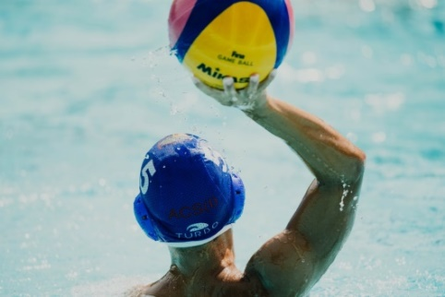

________________________________ __________________________________

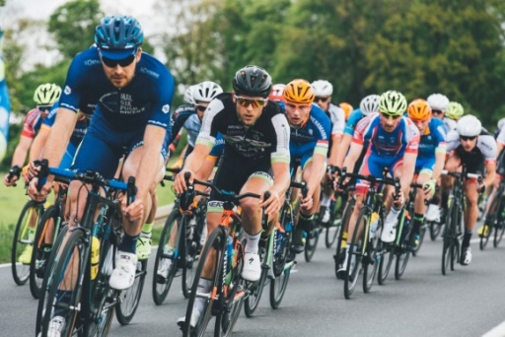

________________________________ __________________________________

- Und am Arbeitsplatz? Benötigen wir dort besondere Kopfbedeckungen und Kleidung? Warum?

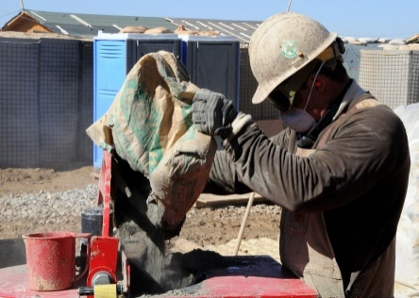

- Warum benutzen wir sie?
______________________________________________________________________________________________
______________________________________________________________________________________________
______________________________________________________________________________________________

- Kennst du andere Sportarten / Berufe?
______________________________________________________________________________________________
______________________________________________________________________________________________
______________________________________________________________________________________________

- Machst du Sport?
______________________________________________________________________________________________
______________________________________________________________________________________________
______________________________________________________________________________________________

- Hilf den beiden Kindern, ihren Freund und sein Indianerhaus zu erreichen!

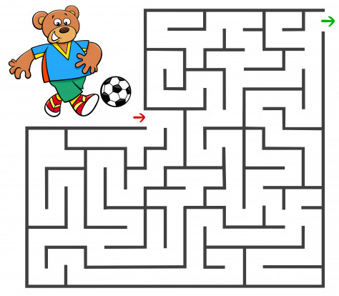

- Schneide die Bilder aus und mache das Puzzle.

Erweitern / Anreichern / Verlängern von Weblinks mit anderen digitalen Tools:

- https://www.youtube.com/watch?v=LURNRjtiEkM
- https://www.youtube.com/watch?v=pqtOnhb_BI0
- https://www.youtube.com/watch?v=-W0pi_PsYgI

